展愛隊第36期(110年)幹部團
110年8月幹部會議資料
日期：110年8月21日(六)
時間：16:00~18:00
地點：ZOOM遠端
器材需求：電腦或手機(可上網)。

指導老師 | 洪昇暉
隊長
副隊長
司庫 | 潘志群
顧問
 | 組長
文書組 | 顏鵬洲
展一組 | 謝閔宇
展二組 | 鄧美娟
展三組
請假名單：賴嘉彬、王志誠、李素卿、沈善剴

活動檢討與討論

110年7月活動檢討與討論
活動名稱 | 日期 | 時間 | 人力 | 負責組別 | 服務內容 | 服務名單
選舉大會 | 07/17(六) | 18:30-20:00 | 全隊 | 展一組 | 選出下任隊長/副隊長 | 07/17:賴嘉彬、李素卿、顏鵬洲、謝閔宇、蔡文祥、陳嶸銨、何建國、鄧美娟、林振川、田鳳英、林玉婷、廖淑敏、蔡乙瑄、蘇世偉、蔡植丞、翁美玲、沈善剴、蔡植先

- 110年8月活動討論
活動名稱 | 日期 | 時間 | 人力 | 負責組別 | 服務內容 | 錄取名單
中心服務台(上午) | 8/21(六)  8/28(六) | 08:00-12:00 | 1 | 展二組 | 協助同工接聽電話、捐款或物資引導、參與活動或服務引導 | 8/21：林振川  8/28：黃淑貞
中心服務台(下午) | 8/21(六)  8/28(六) | 13:00-17:00 | 1 | 展二組 | 協助同工接聽電話、捐款或物資引導、參與活動或服務引導 | 8/21：林振川  8/28：黃淑貞
實物發放補給及交管 | 8/26(四)  8/27(五)  8/28(六) | 08:30-17:00 | 2 | 展二組 | 1. 現場交通指引及管制  2. (必要時)協助物資搬運—包含溫媽媽現場物資處理(搬物資)、行動不便家長幫忙等  3. 出入人員量體溫  4. 全天值班志工提供便當 | 8/26：朱晨梅、忻健生  8/27：黃立倫  8/28：李敏華、陳嶸銨
大坑9號步道義賣活動 | 8/14(六) |  |  |  |  | 8/14：黃立倫、黃淑貞
哈哈故團團 | 8/21(六) |  |  |  |  | 8/21：
八月份月例會 | 8/21(六) |  |  |  |  | 8/21：
網站擷取名單時間：2021/8/20

- 110年9月活動討論
九月份活動
活動名稱 | 日期 | 時間 | 人力 | 負責組別 | 負責人 | 服務內容 | 中心負責組別 | 中心負責社工
大坑9號步道義賣活動 | 09/11(六) | 08:00-16:00 | 3 | 展三組 | 沈善剴 | 1.宣導南台中家扶中心的服務及邀請打卡加入中心粉絲團  2. 經營及推廣中心的義賣品，募得中心扶幼基金。  3. 結合志工力量賣出中心茶葉及義賣品，籌募家扶孩子們的扶幼基金。  4.志工3人一組早上8:00開始中午輪流吃便當，下午4:00結束。  5.中午提供中心老師及志工便當，老師志工輪流休息。 | 行政組 | 孫海珊督導
中心服務台(下午) | 09/25(六) | 13:00-17:00 | 1 | 展三組 | 沈善剴 | 協助同工接聽電話、捐款或物資引導、參與活動或服務引導 | 兒保組 | 洪昇暉
中心服務台(上午) | 09/25(六) | 08:00-12:00 | 1 | 展三組 | 沈善剴 | 協助同工接聽電話、捐款或物資引導、參與活動或服務引導 | 兒保組 | 洪昇暉
外訪活動 | 09/25(六) | 13:00-16:30 | 12 | 展二組 | 鄧美娟 | 參觀、協助其他志工團體。
哈哈故團團 | 09/25(六) | 09:00-17:00 | 1 | 展三組 | 沈善剴 | 團體班導師 | 兒保組 | 洪昇暉
今年都取消
科學之旅 | 09/12(日) | 08:00-16:00 | 10 | 展一組 | 謝閔宇 | 帶領小朋友學習科學、人文…等活動。
隊員大會 | 09/25(六) | 18:00-21:00 | 全隊 | 展三組 | 沈善剴 | 展愛隊條文修訂、重要事項討論表決
實物發放補給及交管 | 09/28(二)  09/29(三)  09/30(四) | 08:30-17:00 | 2 | 展三組 | 沈善剴 | 1. 現場交通指引及管制  2. (必要時)協助物資搬運—包含溫媽媽現場物資處理(搬物資)、行動不便家長幫忙等  3. 出入人員量體溫  4. 全天值班志工提供便當 | 經扶組 | 周慧玲
認養人認養童相見歡活動 | 09/05(日) | 09:00-15:00 | 1 | 展三組 | 沈善剴 | 1.支援相見歡籌辦活動 | 經扶組 | 周慧玲
註：補班：09/11(六)；中秋連假：09/18(六)~09/21(二)。

- 110年10月活動討論
十月份活動
活動名稱 | 日期 | 時間 | 人力 | 負責組別 | 負責人 | 服務內容 | 中心負責組別 | 中心負責社工
十月份月例會 | 10/16(六) | 19:00-21:00 | 全隊 | 展一組 | 謝閔宇 | 月例會
大坑9號步道義賣活動 | 10/09(六) | 08:00-16:00 | 3 | 展一組 | 謝閔宇 | 1.宣導南台中家扶中心的服務及邀請打卡加入中心粉絲團  2. 經營及推廣中心的義賣品，募得中心扶幼基金。  3. 結合志工力量賣出中心茶葉及義賣品，籌募家扶孩子們的扶幼基金。  4.志工3人一組早上8:00開始中午輪流吃便當，下午4:00結束。  5.中午提供中心老師及志工便當，老師志工輪流休息。 | 行政組 | 孫海珊督導
中心服務台(下午) | 10/16(六)  10/23(六)  10/30(六) | 13:00-17:00 | 1 | 展一組 | 謝閔宇 | 協助同工接聽電話、捐款或物資引導、參與活動或服務引導 | 兒保組 | 洪昇暉
中心服務台(上午) | 10/16(六)  10/23(六)  10/30(六) | 08:00-12:00 | 1 | 展一組 | 謝閔宇 | 協助同工接聽電話、捐款或物資引導、參與活動或服務引導 | 兒保組 | 洪昇暉
志工聯誼 | 10/21(四) | 07:00-15:00 | 全隊 | 展三組 | 沈善剴 | 聯繫夥伴情感
哈哈故團團 | 10/23(六)  10/30(六) | 09:00-17:00 | 1 | 展一組 | 謝閔宇 | 團體班導師 | 兒保組 | 洪昇暉
彩虹屋文書統整支援 | 10/16(六) | 09:00-12:00 | 1 | 展一組 | 謝閔宇 | 第四季安排志工整理彩虹屋文書資料3次(時間可彈性，每次2-3小時，需為會簡易操作電腦、會使用WORD軟體的志工) | 兒保組 | 周淳瑩
實物發放補給及交管 | 10/26(二)  10/27(三)  10/28(四) | 08:30-17:00 | 2 | 展一組 | 謝閔宇 | 1. 現場交通指引及管制  2. (必要時)協助物資搬運—包含溫媽媽現場物資處理(搬物資)、行動不便家長幫忙等  3. 出入人員量體溫  4. 全天值班志工提供便當 | 經扶組 | 周慧玲
註：雙十連假：10/09(六)~10/11(一)。

- 其他討論事項

110.9.25(六) 外訪活動企劃書提案。(負責人：展二組組長鄧美娟)
8/30會確定，會再做後續聯絡。

110.9.12(日) 科學之旅企劃書提案。(負責人：展一組組長謝閔宇)
8/28二籌會議
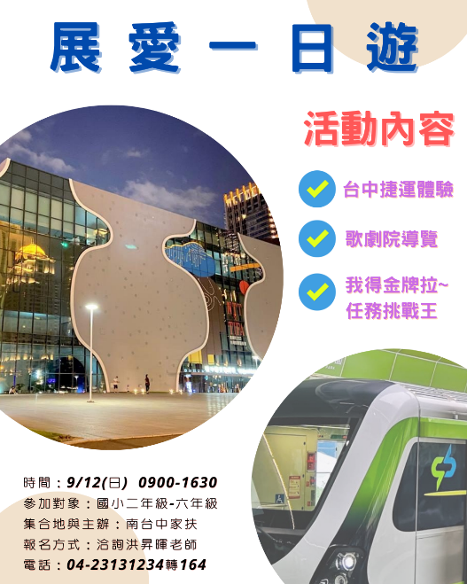

110.9.25(六)改為月例會(負責人：展愛隊指導老師洪昇暉)
沿用原五月月例會企劃，邀請參與外訪活動的夥伴

110.9.25(六)PM6:00~9:00隊員大會暨聯誼(負責人：展愛隊隊長賴嘉彬)副招：沈善剴
延期至10/16實體舉辦，目標為全隊參與50%，請組長們努力宣傳並邀約。
報名期間：9/15~10/14(請夥伴提早報名，可能要統計餐點人數)
文書組製作簡報檔：因資料統計到八月底，會於九月初製作
邀請卡是否製作?改為海報邀請
網站公告公文?本屆改為海報宣傳
展愛服務隊109年度活動剪影：由老師負責。

110.10.16(六)十月月例會企劃書提案提醒。(負責人：展一組組長謝閔宇)
改為隊員大會

見習志工意願追蹤
請各組組長多關心，並邀約活動、隊員大會
組別 | 姓名 | 服務時數 | 續隊門檻 | 意願
見習一 | 忻健生 | 10 | ╳
見習一 | 林志晟 | 5 | ╳
見習二 | 郭虹汝 | 0 | ╳
見習二 | 黃立倫 | 0 | ╳
見習三 | 潘品任 | 2 | ╳
見習三 | 羅景澤 | 0 | ╳

得獎紀錄、新榮譽卡、夥伴參加訓練紀錄、獲得志工紀錄冊新增?
預計8月底更新

新任幹部名單
隊長 | 李素卿
副隊長 | 林振川
司庫 | 李惠如
展一組組長 | 謝閔宇 | 展一組副組長
展二組組長 | 周聿家 | 展二組副組長 | 廖淑敏
展三組組長 | 黃淑貞 | 展三組副組長 | 潘志群
文書組組長 | 田鳳英
顧問 | 王志誠、翁美玲

組長們收集的隊員大會資料統整?
無

- 臨時動議

下次幹部會議時間、地點：暫定9/26 16:00 ZOOM線上招開

